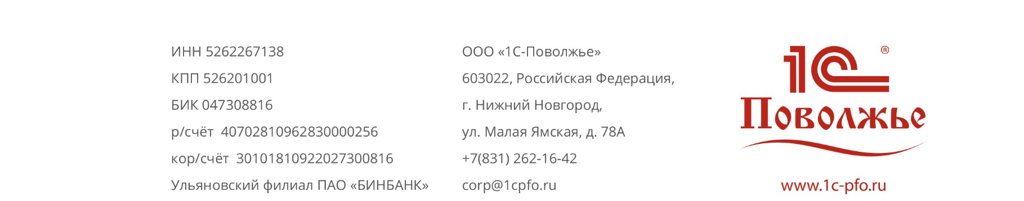

Приглашаем вас присоединиться к нашему профессиональному сообществу «Молодежный 1С».

Мы готовы делиться с Вами технологиями, инструментами и навыками.

Начался новый учебный год и у нас стартовали мастер-классы для студентов по использованию системы 1С:ИТС не только в будущей работе, но и в сегодняшней учёбе.
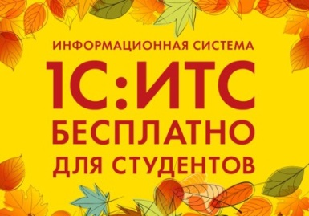
Каждый участник мастер-класса получает именное свидетельство фирмы «1С» и промо-код доступа к системе 1С:ИТС на весь учебный год.
http://vk.com/1c4youth

1С:ИТС для учебных заведений, преподавателей и студентов – это:
- автоматическое обновление программ 1С через Интернет;
- видеосеминары экспертов фирмы «1С» по законодательству и его отражению в программах 1С (1С:Лекторий);
- доступ к Информационной системе 1С:ИТС (its.1c.ru) – более 1 000 000 актуальных статей и справочников по разработке и применению программ, подготовленных методистами и экспертами фирмы «1С»;
- книги и пособия, издаваемые фирмой «1С» для программистов и специалистов по бухгалтерскому и кадровому учету;
- возможность использовать сервисы 1С:ИТС для изучения:
- электронного документооборота (сервис 1С-ЭДО);
- оценки надежности контрагентов (1С:Контрагент);
- сдачи отчетности в электронном виде (1С-Отчетность).
Мы ждём именно тебя!

При возникновении вопросов обращайтесь:
Виктория Попова, менеджер по работе с учебными заведениями
Компания "1С-Поволжье"
popv@1cpfo.ru | +7 (831) 262-16-42. вн.171

